虹鳟鱼喂什么饲料，虹鳟鱼养殖常用的饲料配方
虹鳟属鲑形目鲑科太平洋鲑属的一种鲑鱼，它不但肉质鲜美，还有很高的营养价值和食疗功效，养殖虹鳟鱼很简单，自己配的饲料喂养促进生长，蛋白质营养吸收好，降低养殖成本，使养殖户们增加效益，以下就是虹鳟鱼饲料自配料，供参考：
虹鳟鱼饲料自配料
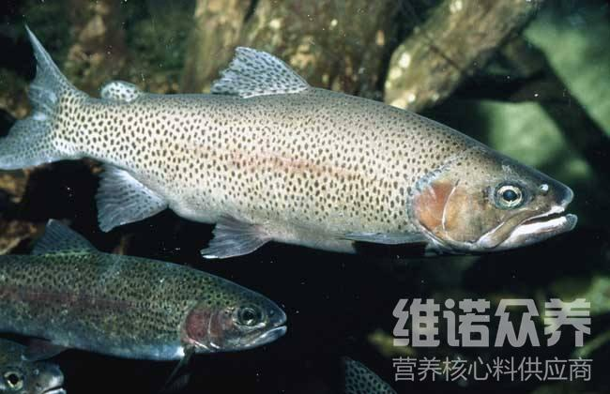
一、虹鳟鱼饲料自配料
1、北洋鱼粉65.7%、小麦粉29%、啤酒酵母5%、维诺鱼用多维0.1%、维诺霉清多矿0.1%、维诺复合益生菌0.1%。
2、鱼粉21%、鱼肉及内脏40%、甲壳类浆6%、棉籽粕23%、小麦粉4.8%、酒糟2.4%、玉米油2.5%。维诺鱼用多维0.1%、维诺霉清多矿0.1%、维诺复合益生菌0.1%。
3、鱼粉30%、肉骨粉1%、血粉2%、小麦粉10.7%、草粉2%、藻粉1%、葵花粉饼40%、酵母7%、植物油6%、维诺鱼用多维0.1%、维诺霉清多矿0.1%、维诺复合益生菌0.1%。
4、猪脾脏34%、豆饼粉20%、麸皮20%、蔬菜类10%、玉米粉15.7%、维诺鱼用多维0.1%、维诺霉清多矿0.1%、维诺复合益生菌0.1%。
虹鳟鱼为肉食性鱼类。对虹鳟鱼来说蛋白质是鱼类生长的主要营养物质，鱼用多维补充多种营养维生素，快速生长发育，抗应激，营养均衡全面，提高饲料利用率，增加经济效益。

